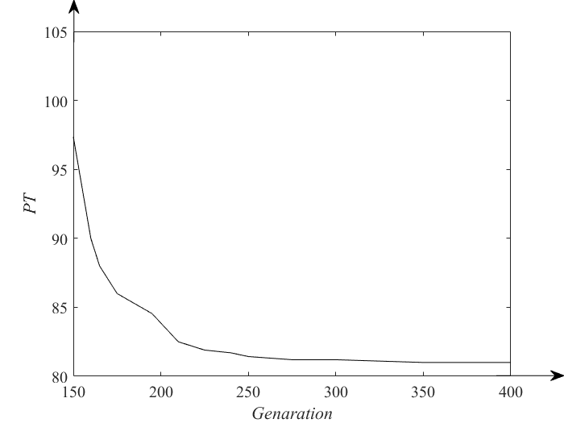
图3.10 UNCSA (m=100,n=200) 算例迭代次数与PT的收敛图

